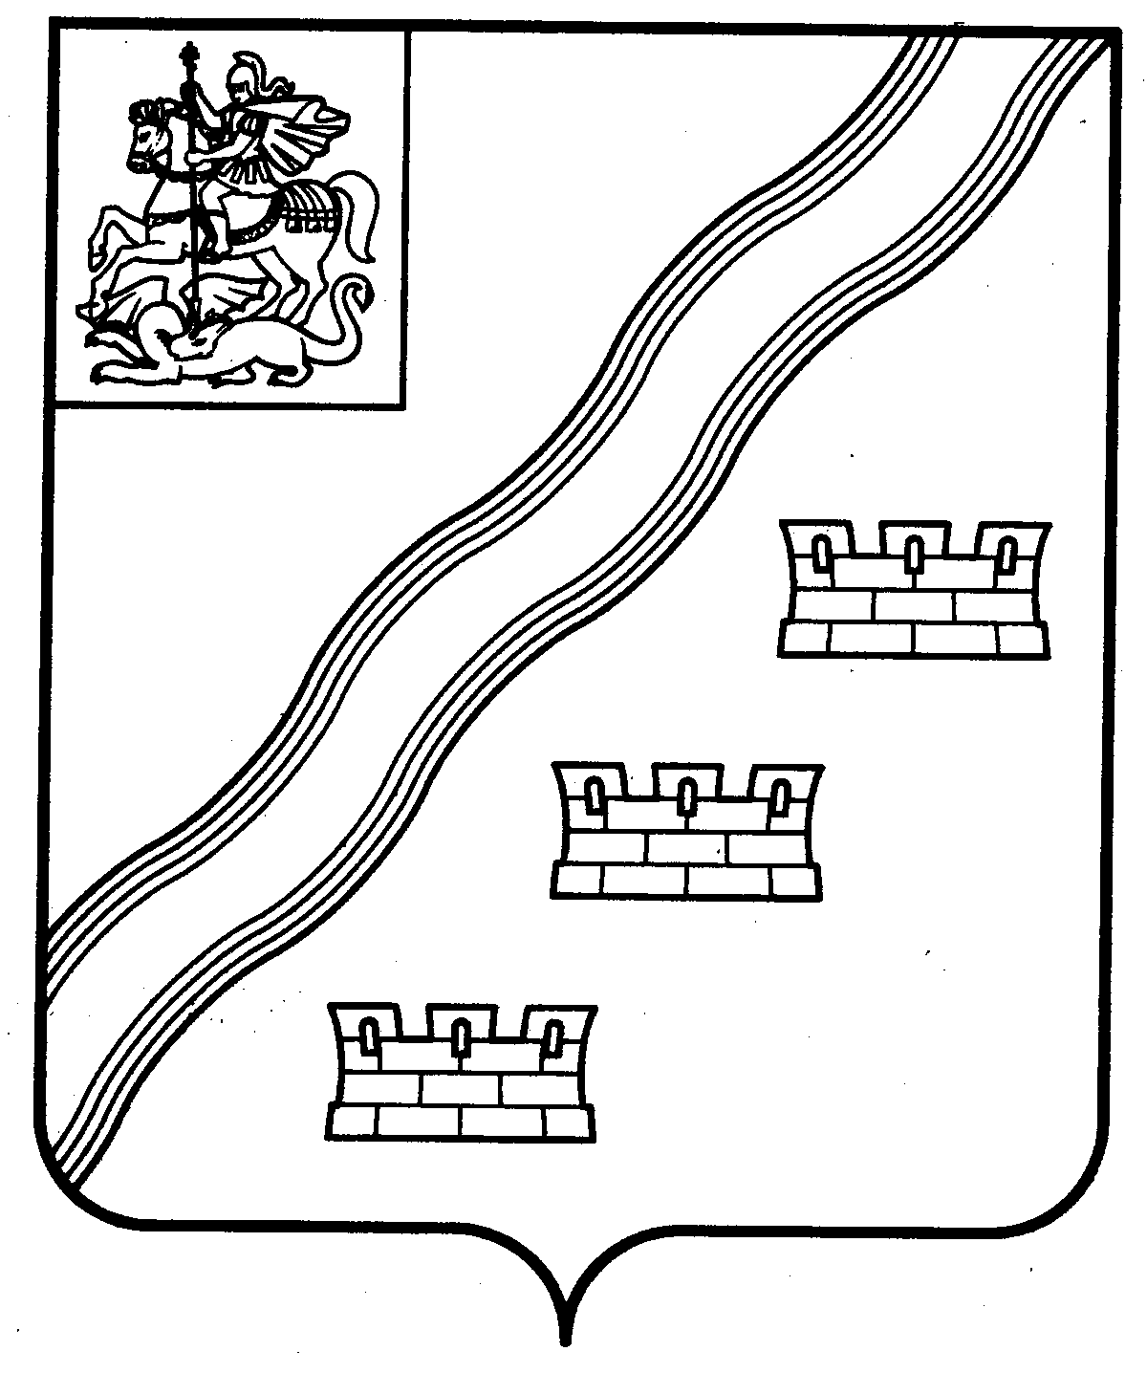

СОВЕТ ДЕПУТАТОВ
НАРО-ФОМИНСКОГО ГОРОДСКОГО ОКРУГА
МОСКОВСКОЙ ОБЛАСТИ

РЕШЕНИЕ
от ____________ № ______
г. Наро-Фоминск

ПРОЕКТ

О внесении изменений в решение Совета депутатов Наро-Фоминского муниципального района Московской области от 26.12.2014 № 982/74 «О применении коэффициентов Пкд и Км для расчета арендной платы в отношении земельных участков, находящихся в муниципальной собственности, а также земельных участков, государственная собственность на которые не разграничена, расположенных на территории Наро-Фоминского муниципального района Московской области»

В соответствии с Земельным кодексом Российской Федерации, Федеральным законом
№ 131-ФЗ от 06.10.2003 «Об общих принципах организации местного самоуправления в Российской Федерации», Законом Московской области от 07.06.1996 № 23/96-ОЗ «О регулировании земельных отношений в Московской области», руководствуясь Уставом Наро-Фоминского городского округа Московской области, Совет депутатов Наро-Фоминского городского округа Московской области решил:

1. Внести в решение Совета депутатов Наро-Фоминского муниципального района Московской области от 26.12.2014 № 982/74 «О применении коэффициентов Пкд и Км для расчета арендной платы в отношении земельных участков, находящихся в муниципальной собственности, а также земельных участков, государственная собственность на которые не разграничена, расположенных на территории Наро-Фоминского муниципального района Московской области» (в редакции от 15.12.2015 № 7/85, от 10.12.2019 № 10/42) следующие изменения:
1.1. в наименовании слова «муниципального района» заменить словами «городского округа»;
1.2. в пункте 1:
1.2.1. в абзаце первом слова «муниципального района» заменить словами «городского округа»;
1.2.2. в абзаце втором слова «г/п Апрелевка, г/п Наро-Фоминск, г/п Селятино, г/п Калининец» исключить;
1.2.3. в абзаце третьем слова «- г/п Апрелевка -» исключить;
1.2.4. в абзаце четвертом слова «- г/п Наро-Фоминск -» исключить;
1.2.5. в абзаце пятом слова «- г/п Калининец -» исключить;
1.2.6. в абзаце шестом слова «- г/п Селятино -» исключить;
1.2.7. в абзаце седьмом слова «с/п Атепцевское, с/п Ташировское» исключить;
1.2.8. в абзаце восьмом слова «- с/п Атепцевское -» исключить;
1.2.9. в абзаце девятом слова «- с/п Ташировское -» исключить;
1.2.10. в абзаце десятом слова «-г/п Апрелевка, г/п Наро-Фоминск, г/п Селятино, г/п Верея, с/п Веселевское, с/п Волченковское» исключить;
1.2.11. в абзаце одиннадцатом слова «- г/п Апрелевка -»; «г/п Наро-Фоминск -», «г/п Селятино-» исключить»;
1.2.12. в абзаце двенадцатом слова «- г/п Верея -» исключить;
1.2.13. в абзаце тринадцатом слова «- с/п Веселевское -» исключить;
1.2.14. в абзаце четырнадцатом слова «- с/п Волченковское -» исключить;
1.2.15. в абзаце пятнадцатом слова «с/п Атепцевское, с/п Ташировское» исключить;
1.2.16. в абзаце шестнадцатом слова «- с/п Атепцевское -» исключить;
1.2.17. в абзаце семнадцатом слова «- с/п Ташировское -» исключить;
1.2.18. в абзаце восемнадцатом слова «г/п Верея, с/п Веселевское, с/п Волченковское» исключить;
1.2.19. в абзаце девятнадцатом слова «- г/п Верея -» исключить;
1.2.20. в абзаце двадцатом слова «- с/п Веселевское -» исключить;
1.2.21. в абзаце двадцать первом слова «- с/п Волченковское -» исключить;
1.2.22. в абзаце двадцать втором слово «поселений» исключить, слова «муниципального района» заменить словами «городского округа»;
1.3. в пункте 2:
1.3.1. в абзаце первом слова «муниципального района» заменить словами «городского округа»;
1.3.2. в абзаце втором слова «в г/п Апрелевка, г/п Селятино» исключить;
1.3.3. в абзаце третьем слова «- г/п Селятино -» исключить;
1.3.4. в абзаце четвертом слова «- г/п Апрелевка -» исключить;
1.3.5. в абзаце пятом слова «в г/п Наро-Фоминск» исключить;
1.3.6. в абзаце шестом слова «- г/п Наро-Фоминск -» исключить;
1.3.7. в абзаце седьмом слова «в г/п Наро-Фоминск, г/п Калининец, с/п Атепцевское, с/п Ташировское» исключить;
1.3.8. в абзаце восьмом слова «- г/п Наро-Фоминск -» исключить;
1.3.9. в абзаце девятом слова «- г/п Калининец -» исключить;
1.3.10. в абзаце десятом слова «- с/п Атепцевское -» исключить;
1.3.11. в абзаце одиннадцатом слова «- с/п Ташировское -» исключить;
1.3.12. в абзаце двенадцатом слова «в г/п Наро-Фоминск, г/п Апрелевка, г/п Селятино, с/п Атепцевское, с/п Ташировское, г/п Верея, с/п Веселевское, с/п Волченковское» исключить;
1.3.13. в абзаце тринадцатом слова «- г/п Наро-Фоминск -» исключить;
1.3.14. в абзаце четырнадцатом слова «- г/п Апрелевка -» исключить;
1.3.15. в абзаце пятнадцатом слова «- г/п Селятино -» исключить;
1.3.16. в абзаце шестнадцатом слова «- с/п Атепцевское -» исключить;
1.3.17. в абзаце семнадцатом слова «- с/п Ташировское -» исключить;
1.3.18. в абзаце восемнадцатом слова «- г/п Верея -» исключить;
1.3.19. в абзаце девятнадцатом слова «- с/п Веселевское -» исключить;
1.3.20. в абзаце двадцатом слова «- с/п Волченковское -» исключить;
1.3.21. в абзаце двадцать первом слова «в г/п Верея, с/п Веселевское, с/п Волченковское» исключить;
1.3.22. в абзаце двадцать втором слова «- г/п Верея -» исключить;
1.3.23. в абзаце двадцать третьем слова «- с/п Веселевское -» исключить;
1.3.24. в абзаце двадцать четвертом слова «- с/п Волченковское -» исключить;
  - Приложение №1 изложить в новой редакции согласно Приложению к настоящему решению.
2. Опубликовать настоящее решение в периодическом печатном издании газете «Основа» и сетевом издании «Официальный сайт органов местного самоуправления Наро-Фоминского городского округа» в информационно-телекоммуникационной сети Интернет.
3. Настоящее решение вступает в силу момента его официального опубликования и применяется для расчета арендной платы за земельные участки с 01.01.2021 года.

Глава  Наро-Фоминского  городского округа | Р.Л. Шамнэ
Председатель  Совета депутатов Наро-Фоминского городского округа | А.С. Шкурков

Приложение

к решению Совета депутатов

Наро-Фоминского городского округа Московской области

от _______ № ____________

«Приложение №1 к решению Совета депутатов
Наро-Фоминского муниципального района
Московской области
от 26 декабря 2014 г. № 982/74

Значения повышающих коэффициентов Пкд и Км для видов деятельности, показывающих степень зависимости суммы арендной платы от вида работ, услуг, деятельности арендатора и местоположения земельного участка

№  п/п | Вид разрешенного использования земельного участка | Кд | Пкд | В границах городов, поселков городского типа и рабочих поселков | В границах населенных пунктов, за исключением городов, поселков городского типа и рабочих поселков, и вне границ населенных пунктов
 |  |  |  |  | 1 зона | 2 зона | 3 зона | 4 зона | 5 зона | 6 зона
 |  |  |  | Км | Км | Км | Км | Км | Км | Км
1 | 2 | 3 | 4 | 5 | 6 | 7 | 8 | 9 | 10 | 11
1 | Сельскохозяйственное использование | 1 | 1 | 2 | 10 | 9 | 8 | 7 | 6 | 5
2 | Жилая застройка | 4,2 | 1 | 2 | 10 | 9 | 8 | 7 | 6 | 5
3 | Для комплексного освоения территории в целях жилищного строительства | 4,2 | 1 | 2 | 10 | 9 | 8 | 7 | 6 | 5
4 | Передвижное жилье | 4,2 | 1 | 2 | 10 | 9 | 8 | 7 | 6 | 5
5 | Коммунальное обслуживание | 1 | 1 | 2 | 10 | 9 | 8 | 7 | 6 | 5
6 | Бытовое обслуживание | 1,5 | 3 | 2 | 10 | 9 | 8 | 7 | 6 | 5
7 | Культурное развитие (за исключением строки 41) | 1,5 | 1 | 2 | 10 | 9 | 8 | 7 | 6 | 5
8 | Религиозное использование | 1 | 1 | 2 | 10 | 9 | 8 | 7 | 6 | 5
9 | Ветеринарное обслуживание | 1,5 | 1 | 2 | 10 | 9 | 8 | 7 | 6 | 5
10 | Предпринимательство (за исключением видов разрешенного использования, указанных в строках 10.1-10.4, 11, 12, 12.1, 13) | 6 | 1 | 2 | 10 | 9 | 8 | 7 | 6 | 5
10.1 | Магазины, рынки, объекты торговли (торговые центры, торгово-развлекательные центры (комплексы) | 6 | 1,05 | 2 | 10 | 9 | 8 | 7 | 6 | 5
10.2 | Банковская и страховая деятельность | 6 | 3 | 2 | 10 | 9 | 8 | 7 | 6 | 5
10.3 | Общественное питание, за исключением указанных в строке 37 | 6 | 1,26 | 2 | 10 | 9 | 8 | 7 | 6 | 5
10.4 | Гостиничное обслуживание | 6 | 2 | 2 | 10 | 9 | 8 | 7 | 6 | 5
11 | Развлечения | 6 | 1 | 2 | 10 | 9 | 8 | 7 | 6 | 5
12 | Объекты дорожного сервиса (заправка транспортных средства) | 6 | 1,2 | 2 | 10 | 9 | 8 | 7 | 6 | 5
12.1 | Объекты дорожного сервиса, включающие в себя обеспечение дорожного отдыха, автомобильные мойки, ремонт автомобилей | 6 | 1,26 | 2 | 10 | 9 | 8 | 7 | 6 | 5
13 | Выставочно-ярмарочная деятельность | 6 | 1,05 | 2 | 10 | 9 | 8 | 7 | 6 | 5
14 | Для размещения рекламных конструкций | 6 | 3 | 2 | 10 | 9 | 8 | 7 | 6 | 5
15 | Для размещения объектов охранной деятельности | 6 | 3 | 2 | 10 | 9 | 8 | 7 | 6 | 5
16 | Производственная деятельность | 1,1 | 1 | 2 | 10 | 9 | 8 | 7 | 6 | 5
17 | Тяжелая промышленность | 1,1 | 1 | 2 | 10 | 9 | 8 | 7 | 6 | 5
18 | Автомобилестроительная промышленность | 1,1 | 1 | 2 | 10 | 9 | 8 | 7 | 6 | 5
19 | Легкая промышленность | 1,1 | 1 | 2 | 10 | 9 | 8 | 7 | 6 | 5
20 | Фармацевтическая промышленность | 1,1 | 1 | 2 | 10 | 9 | 8 | 7 | 6 | 5
21 | Пищевая промышленность | 1,1 |  | 2 | 10 | 9 | 8 | 7 | 6 | 5
22 | Нефтехимическая промышленность | 1,1 | 1 | 2 | 10 | 9 | 8 | 7 | 6 | 5
23 | Строительная промышленность | 1,1 | 1 | 2 | 10 | 9 | 8 | 7 | 6 | 5
24 | Энергетика | 1,1 | 1 | 2 | 10 | 9 | 8 | 7 | 6 | 5
25 | Связь | 1,1 | 1 | 2 | 10 | 9 | 8 | 7 | 6 | 5
26 | Склады (в том числе складские площадки) | 6 | 1 | 2 | 10 | 9 | 8 | 7 | 6 | 5
27 | Целлюлозно-бумажная промышленность | 1,1 | 1 | 2 | 10 | 9 | 8 | 7 | 6 | 5
28 | Научно-производственная деятельность | 1,1 | 1 | 2 | 10 | 9 | 8 | 7 | 6 | 5
29 | Транспорт | 1,1 | 1 | 2 | 10 | 9 | 8 | 7 | 6 | 5
30 | Обеспечение обороны и безопасности | 1,1 | 1 | 2 | 10 | 9 | 8 | 7 | 6 | 5
31 | Курортная деятельность | 3 | 1 | 2 | 10 | 9 | 8 | 7 | 6 | 5
32 | Гидротехнические сооружения | 1,1 | 1 | 2 | 10 | 9 | 8 | 7 | 6 | 5
33 | Улично-дорожная сеть | 2,5 | 1 | 2 | 10 | 9 | 8 | 7 | 6 | 5
34 | Благоустройство территории | 1 | 1 | 2 | 10 | 9 | 8 | 7 | 6 | 5
35 | Ритуальная деятельность | 1 | 1 | 2 | 10 | 9 | 8 | 7 | 6 | 5
36 | Специальная деятельность | 10 | 1 | 2 | 10 | 9 | 8 | 7 | 6 | 5
37 | Для размещения объектов общественного питания, обслуживающих учреждения образования | 1,5 | 1 | 2 | 10 | 9 | 8 | 7 | 6 | 5
38 | Отдых (рекреация) (за исключением строки 41) | 3 | 1 | 2 | 10 | 9 | 8 | 7 | 6 | 5
39 | Для размещения платной автостоянки и парковки | 2,5 | 1 | 2 | 10 | 9 | 8 | 7 | 6 | 5
40 | Для размещения базовой станции сотовой связи | 10 | 1 | 2 | 10 | 9 | 8 | 7 | 6 | 5
41 | Для размещения объектов досуга и отдыха детей и подростков | 1 | 1 | 2 | 10 | 9 | 8 | 7 | 6 | 5
42 | Для размещения аптеки, аптечных пунктов, аптечных киосков | 6 | 1,26 | 2 | 10 | 9 | 8 | 7 | 6 | 5
43 | Для размещения иной коммерческой деятельности | 3 | 2,5 | 2 | 10 | 9 | 8 | 7 | 6 | 5
44 | Для размещения иной некоммерческой деятельности | 1,5 | 1 | 2 | 10 | 9 | 8 | 7 | 6 | 5

